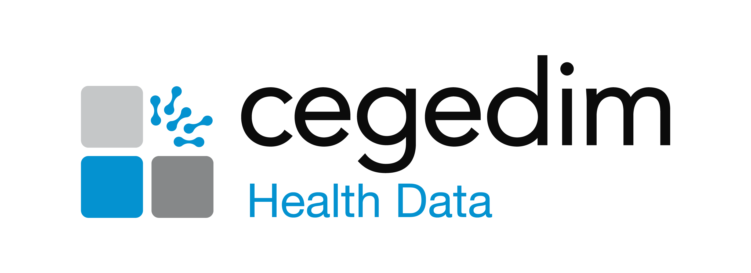
PRESS RELEASE

ARRIVA IN ITALIA THIN®, UNO DEI PIÙ GRANDI DATABASE SANITARI EUROPEI CON DATI REAL WORLD LONGITUDINALI E ANONIMIZZATI DI 69 MILIONI DI PAZIENTI
L’attuale pandemia ha reso ancor più evidente l’importanza di accedere a un’ampia mole di dati real world regolarmente aggiornati, precisi e fruibili in tempo reale, per rispondere con rapidità ed efficacia all’emergenza.
Il Gruppo Cegedim (EURONEXT: CGM), azienda specializzata in tecnologie e servizi per la gestione digitale delle informazioni in sanità, rende disponibile anche nel nostro Paese la sua banca dati THIN® (The Health Improvement Network): grazie al lancio del database italiano, THIN® ora cresce ulteriormente e raggiunge la dimensione record di oltre 69 milioni di pazienti anonimizzati, pari a 490 milioni di anni/paziente, a beneficio dell’innovazione medico-scientifica e di tutti gli attori dell’ecosistema salute.
Milano, 6 Luglio 2021 – Ampliare le conoscenze scientifiche, favorire diagnosi più tempestive, migliorare i percorsi di cura, sostenere la ricerca di nuovi farmaci ma anche fornire ai Sistemi sanitari informazioni preziose per programmare politiche di salute pubblica, basate su evidenze tratte dal mondo reale. Sono questi gli obiettivi con cui è nato THIN® (The Health Improvement Network), uno dei principali real world database europei oggi riconosciuti e utilizzati, per la sua robustezza statistica, dalle Autorità sanitarie di più Paesi in Europa e citato in oltre 1.600 pubblicazioni scientifiche internazionali indicizzate.
Oggi, THIN® “sbarca” anche in Italia e arricchisce il proprio valore con l'inclusione dei dati italiani provenienti dai software ambulatoriali di un panel di medici di famiglia, in costante crescita ma già rappresentativo a livello nazionale e macroregionale: oltre 900.000 pazienti monitorati, con uno storico in media di circa 12,6 anni, per un totale di 11,4 milioni di anni/ paziente. THIN® raggiunge così in Europa la dimensione eccezionale di 69 milioni di cartelle cliniche prese in esame e un totale di 490 milioni di anni/ paziente, a disposizione della ricerca scientifica e di tutti gli attori dell’ecosistema salute.

THIN® è un progetto non invasivo di raccolta dati di pazienti anonimi, ricavati dai software gestionali di medici di famiglia e di specialisti, con un data model comune a livello europeo, che rende facilmente confrontabili le informazioni raccolte ed è interrogabile tramite le più avanzate piattaforme web di real time insights & evidence, per accrescere le conoscenze di Autorità sanitarie, università, centri di ricerca, organizzazioni medico-scientifiche e aziende farmaceutiche.

“La pandemia da coronavirus ha fatto emergere con estrema evidenza quanto sia fondamentale per gli operatori sanitari accedere a dati real world costantemente aggiornati, per poter monitorare l’evoluzione della patologia nei pazienti”, commenta Gilles Paubert, Global Head di Cegedim Health Data. “Il nostro obiettivo è fornire a Istituzioni pubbliche, clinici e società farmaceutiche informazioni solide e accurate, per affrontare le emergenze e prendere decisioni di salute pubblica in modo sempre più consapevole, oggi come nel futuro più prossimo”.

Pasquale Palladino, Country Manager Cegedim Italia, dichiara: “Siamo orgogliosi e onorati di poter mettere a disposizione di tutti gli stakeholder della sanità i nostri dati, il nostro know how, le nostre piattaforme di analisi, proprio ora che la pandemia, in Italia più che altrove, ha drammaticamente evidenziato la necessità di una trasformazione tecnologica e digitale della sanità. Il Gruppo Cegedim è una realtà specializzata nella raccolta di dati medici, codificati e strutturati, e nella loro analisi. I nostri dati sono solidi, precisi e pressoché real time, per consentire una comprensione profonda dello scenario, decisioni basate su evidenze e azioni rapide; ci auguriamo così di poter contribuire a migliorare la comprensione dei percorsi diagnostico-terapeutici e, di conseguenza, la gestione e la cura dei pazienti”.

“Il progetto THIN® – aggiunge Elena Zanzottera Ferrari, Operations Director di Cegedim Italia – è il risultato di successo del lavoro di un team internazionale con grandi conoscenze del settore, supportato da un Gruppo altamente tecnologico ed innovativo come Cegedim. I suoi punti di forza sono un database multipaese di dati pazienti anonimi, concepito sulla base di un ‘common data model’ di facile consultazione, e una piattaforma web che consente il dialogo tra tutti gli operatori del settore”.

Il progetto THIN® si avvale inoltre di un Advisory Board, che è composto da medici, accademici, epidemiologi, data scientist, rappresentanti delle associazioni pazienti e annovera al proprio interno anche esponenti della comunità scientifica italiana. Il Comitato di esperti ha il compito di garantire l’impiego del database al fine di massimizzare il valore della ricerca nel pubblico interesse, tutelando al tempo stesso il diritto alla privacy dei soggetti coinvolti. L’utilizzo dei dati THIN® da parte delle Istituzioni sanitarie e dei centri di ricerca, per studi a valenza esclusivamente scientifica, può essere autorizzato dall’Advisory Board a titolo gratuito.

---

Cegedim Health Data

Cegedim Health Data fa parte del Gruppo Cegedim, azienda innovativa di tecnologie, servizi e Real World Data, specializzata nel settore sanitario da oltre 50 anni. Cegedim Health Data fornisce dati anonimizzati ed evidenze cliniche tratte dal mondo reale (Real World Data and Evidence RWD-E), piattaforme e studi avanzati, per migliorare la gestione e la cura dei pazienti in un’ottica di pubblico interesse. Attraverso il progetto THIN®️ (The Health Improvement Network), oltre 25 anni di dati e milioni di cartelle cliniche anonime sono immediatamente accessibili e a disposizione di tutti i nostri utenti nel settore life science, lungo tutta la catena di valore del farmaco: dalla Ricerca e Sviluppo al Market Access, dalla divisione medica al marketing.

Per saperne di più, visita il sito www.cegedim-health-data.com e seguici su Linkedin @Cegedim Health Data e Twitter @Cegedim_CHD.

THIN®
THIN® (The Health Improvement Network) è un sistema di raccolta dati medici non intrusivo, che raccoglie dati pazienti anonimi dai clinici partecipanti. Il nostro obiettivo è quello di consentire progressi nella diagnosi e cura dei pazienti supportando le autorità sanitarie, gli accademici e le società di ricerca con dati e analisi mediche.
Per saperne di più, visita il sito https://www.the-health-improvement-network.com/it/.

Gruppo Cegedim
Fondata nel 1969, Cegedim è un gruppo innovativo di tecnologie e servizi, attivo nel settore della gestione digitale del flusso di dati nell’ambito degli ecosistemi sanitari e B2B, e sviluppa inoltre software aziendali per professionisti del mondo sanitari e delle assicurazioni. Cegedim impiega quasi 5.300 persone in più di 10 Paesi e, nel 2020, ha generato un fatturato di quasi 500 milioni di euro. Cegedim SA è quotata alla Borsa di Parigi (EURONEXT: CGM).
Per saperne di più, visita il sito www.cegedim.com e segui Cegedim su Twitter @CegedimGroup, LinkedIn e Facebook.

Aude Balleydier  Cegedim  Media Relations  and Communications Manager  Tel.: +33 (0)1 49 09 68 81  aude.balleydier@cegedim.com | Pasquale Palladino  Cegedim Italy  Country Manager  Tel.: +39 348 317 45 79  pasquale.palladino@cegedim.com | Francesca Alibrandi  Value Relations Media, on behalf of Cegedim Italy  President  Tel.: +39 335 836 88 26  f.alibrandi@vrelations.it

